小学英语国家课程校本化实施的实践与思考

——五年级下册英语校本化课程纲要制定与解读

1. **校本化课程纲要制定的意义与价值**
2. 有利于提升教学的整体性与逻辑性
3. 有利于提升学生的核心素养
4. 为校本化教研提供抓手
5. **校本化课程纲要的制定与实施**

（一）课程纲要的组成部分

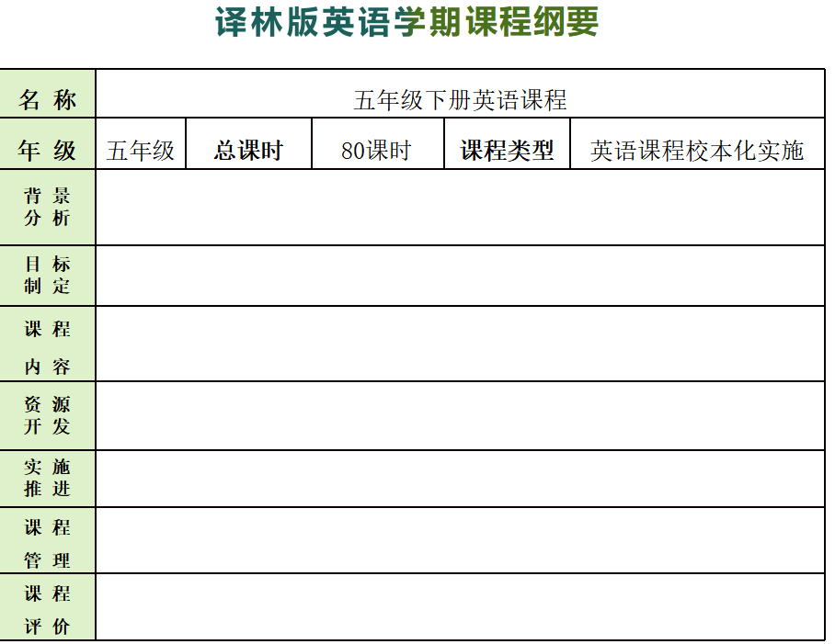

**（二）校本化课程纲要构建的路径**

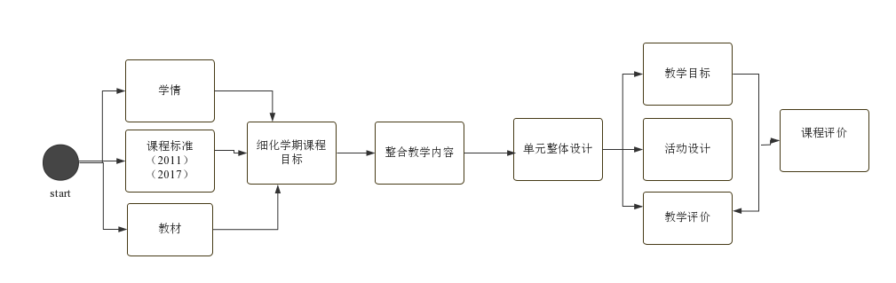

**（三）校本化课程纲要制定具体实施**

**1. 课程目标细化：将国家课程标准细化到不同学期**

在教材解读中，教师应关注课标、教材、年段三者之间关系，将国家课程标准细化到各年级、各学期，基于学情确定学校培养目标，对语言技能、语言知识、情感态度、文化意识、学习策略等诸方面进行“提高、降低、增加、删减、整合、细化”等整合处理（徐文娟，2017），以保障学校学科的教学质量和拓展空间。

以五年级下册“读”与“写”的 能力为例，教师结合年段教材内容对相关标准进行更为具体、“细化”的描述， 基于学校发展理念“增加”了本土化的学科培养目标，“提高”了诸如思维品质、表达能力等方面的要求。

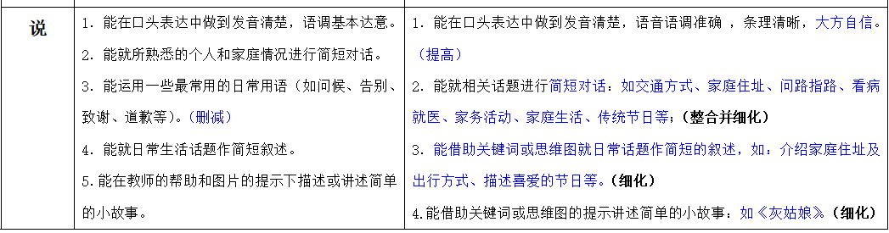

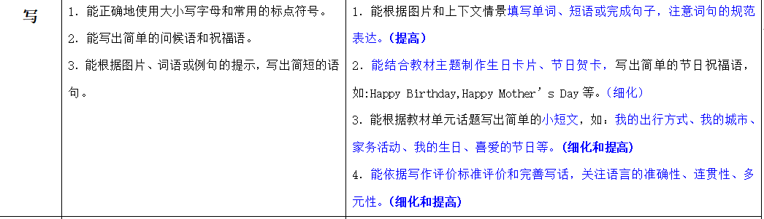

1. **整体梳理教材内容**

首先，教师应从话题、功能、句型、词汇、语法等方面对一学期的教材进行整体解读，清晰每单元的学习内容。

其次，教师应结合教材，对本册知识、以学知识与后续知识进行梳理，有利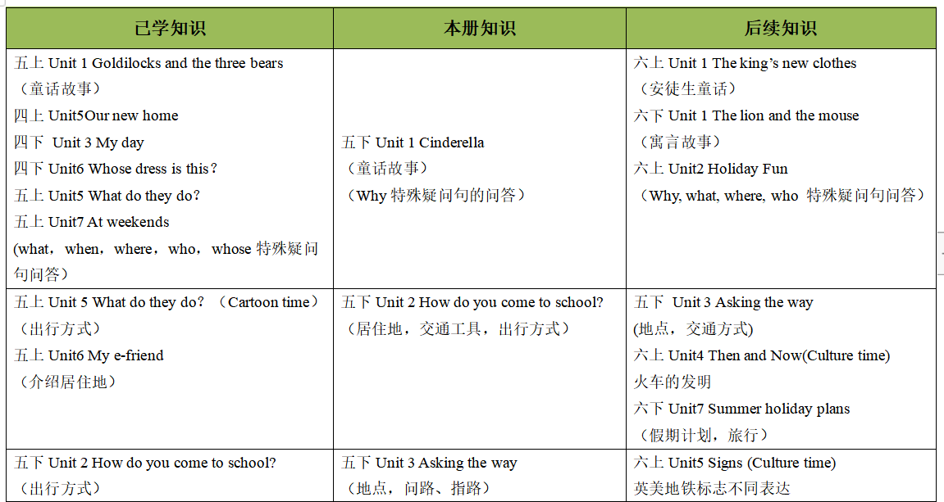于教师整体上把握教学。

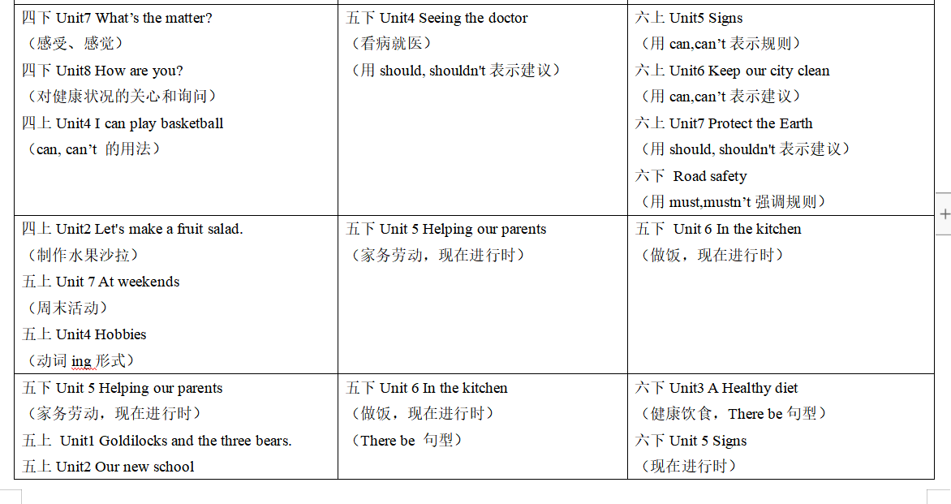

在此基础上，教师还应再通读整本教材，立足单元课题，找到内容相关联的单元，探究单元间的知识结构和内在逻辑关系明晰单元主题。

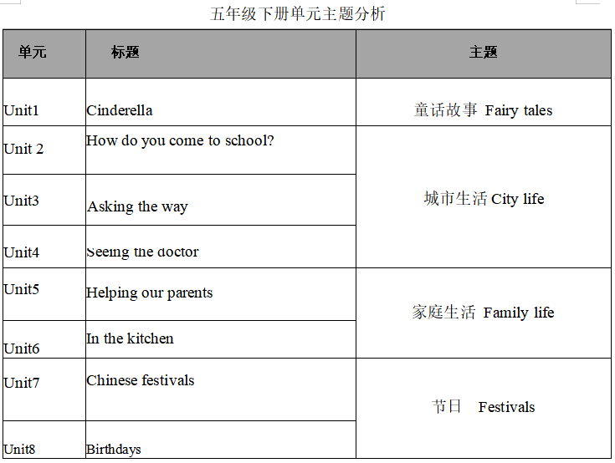

1. **开展单元整体教学设计**
2. 教学板块内容分析
3. 整体解读教材，确定单元话题与分课题
4. 明晰教学内容，制定教学目标

单元目标：指向学科核心素养的教学目标的叙写 （ 以学习者为主体，聚焦学习过程中的表现行为，体现条件支持，所需要的环境和条件，目标具有可评价性）

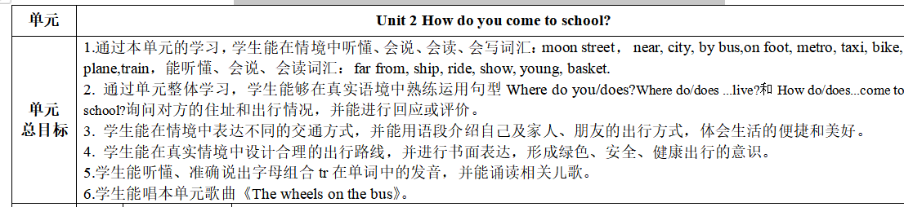

分课时目标：（关注整体性、递进性、关联性）

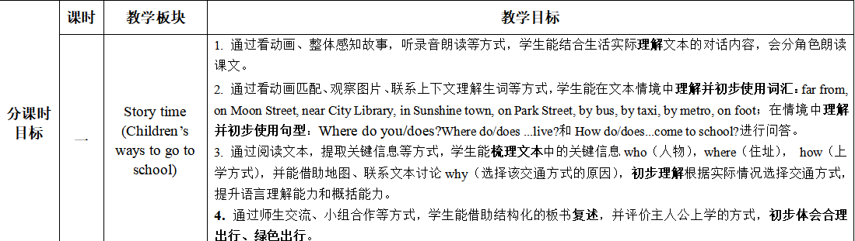

1. 情境主线贯穿，设计活动
2. 单元评价

基于单元整体的教学评价，应从话题、功能结构、文化、思维、学习能力等学科素养与内容的角度来设计单元学习评价维度，将教学内容转变为任务评价，为本校的学科教学提供质量标准和评价参照， 促使教学双方明晰“要做什么”“要怎么做”“要做到什么程度”

